第一轮结构化学 · 配位化学｜练习

题目

第1题
配合物 $[CoCl_{2}(en)_{2}]^{+}$（en = 乙二胺，$H_{2}NCH_{2}CH_{2}NH_{2}$，双齿配体）。
- 写出该配合物可能存在的所有几何异构体，并注明每种几何异构体是否具有光学活性。
- 若将 Cl⁻ 替换为 $NO_{2}^{−}$（以 N 原子配位），配合物 $[Co(NO_{2})_{2}(en)_{2}]^{+}$ 的异构情况有何变化？
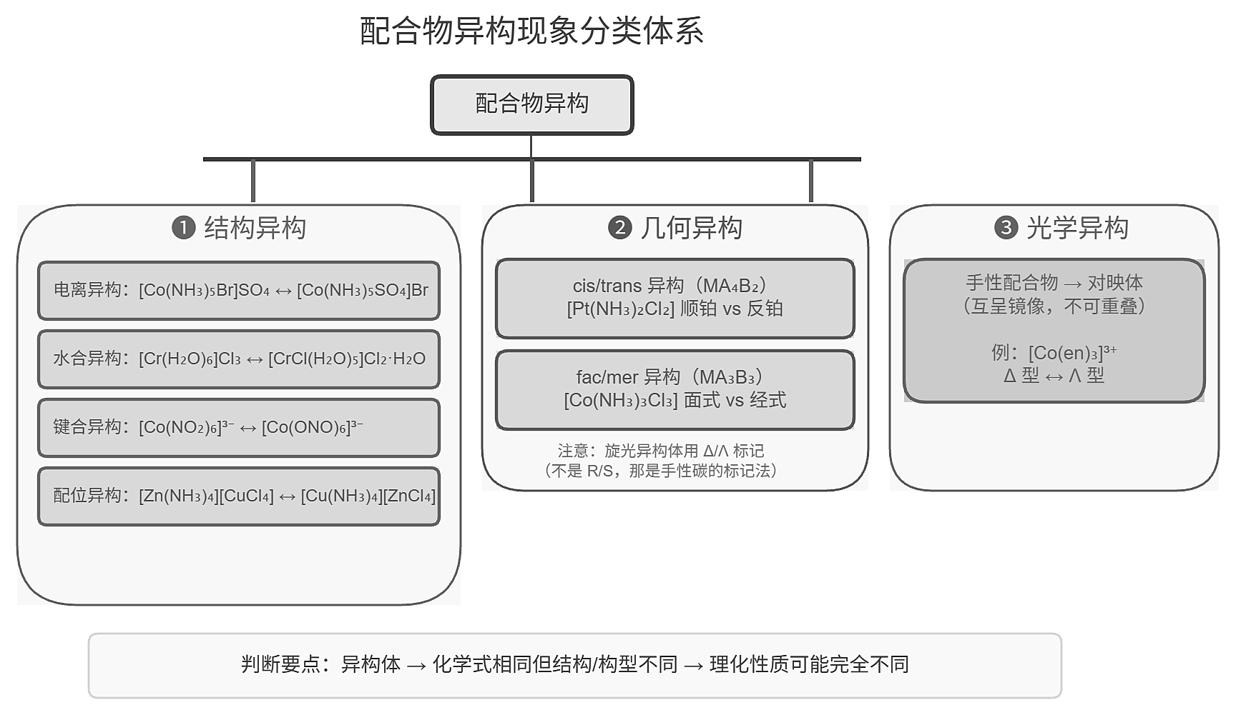

第2题
化合物 Y 由 X 物质合成的反应原理如下图。下列说法正确的是：
V 配合物合成反应：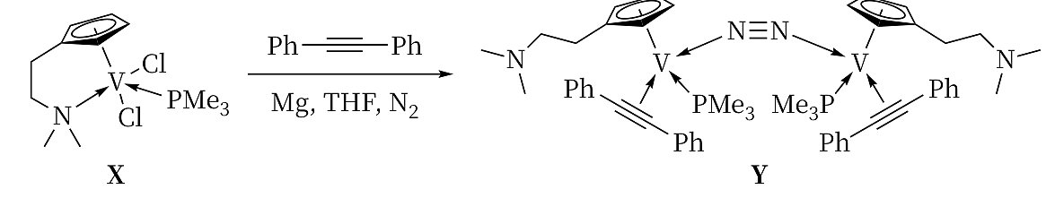
A. 该反应为化合反应
B. Y 中 N—N 键长比 N₂ 分子中 N—N 键长要短
C. 若已知 X 中 V 元素显 +3 价，则 Y 中 V 元素仍为 +3 价
D. 若已知 X 中 V 配位数为 7，则 Y 中 V 配位数可能为 6

第3题
掺杂一些特定元素的铜氧化物常被用作高温超导材料，镧锶铜氧 ${La}_{2−x}{Sr}_{x}{CuO}_{4}(LSCO)$ 的单胞结构如图所示，具有典型的钙钛矿结构。已知 c 轴方向上 Cu-O 之间的距离大于 a 轴和 b 轴方向上 Cu-O 之间的距离，画出 LSCO 中 $Cu^{2+}d$ 轨道的简并和电子填充情况 ____。
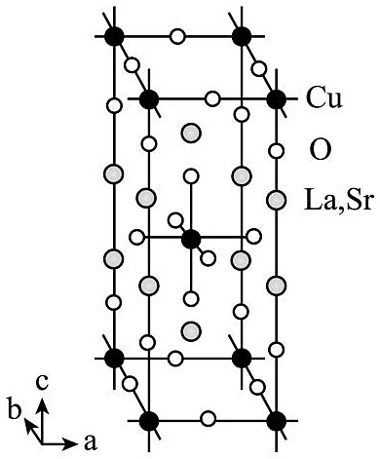

第4题
写出下列各物质价电子层结构：(1)${\left[PtCl_{6}\right]}^{2−}$ (2)$Cr(CO)_{6}$ (3)${\left[Ir({NH}_{3})_{6}\right]}^{3+}$ (4)${\left[Pd(en)_{2}\right]}^{2+}$

第5题
（1）0.10mol/L AgNO₃ 溶液 50mL 加入密度为 0.932g/mL 含 NH₃ 18.24% 的氨水 30mL 后，加水稀释到 100mL，求在该溶液中的 Ag⁺、[Ag(NH₃)₂]⁺ 和 NH₃ 的浓度。已经配位在 [Ag(NH₃)₂]⁺ 中的 Ag⁺ 占 Ag⁺ 离子总浓度的百分之几？
(2)在(1)的混合溶液中加入 0.10mol/L KCl 溶液 10mL,有没有 AgCl 沉淀析出？如欲阻止 AgCl 沉淀析出，则原来 $AgNO_{3}$ 和氨的混合溶液中，氨的最低浓度是多少?
已知： $K_{\text{稳}}\left({\left[Ag({NH}_{3})_{2}\right]}^{+}\right)=1.6×{10}^{7}$ ; $K_{sp}(AgCl)=1.56×{10}^{−10}$ 。

第6题
弱场中，八面体和四面体配合物的 CFSE 相等的是
A. $Fe^{2+}$
B. $Ni^{2+}$
C. $Mn^{2+}$
D. $Cu^{2+}$ 答案：C

第7题
按照软硬酸碱原理, 下列反应不能按正向进行的是
A. $CaS+2H_{2}O={Ca(OH)}_{2}+H_{2}S$
B. $HgF_{2}+BeI_{2}=HgI_{2}+BeF_{2}$
C. $CH_{3}HgI+HCl=CH_{3}HgCl+HI$
D. $[AgCl_{2}]^{−}+2CN^{−}=[Ag(CN)_{2}]^{−}+2Cl^{−}$ 答案：C

第8题
对下列各种现象做出解释：(1)存在配合物 ${\left[CuCl_{4}\right]}^{2−}$，而不存在 ${\left[CuI_{4}\right]}^{2−}$。(2)金不溶于普通的酸中却能溶于王水中。(3)金属铜能溶于 KCN 的水溶液中，同时释放出氢气。(4)一个二齿螯合配体不能取代两个位于平面正方形配合物反式位置的单齿配体。

第9题
下列电对中，标准电极电势 $E^{⊖}$ 代数值最大者是
A. $E^{⊖}(Ag^{+}/Ag)$
B. $E^{⊖}([Ag(CN)_{2}]^{−}/Ag)$
C. $E^{⊖}([Ag(NH_{3})_{2}]^{+}/Ag)$
D. $E^{⊖}(AgI/Ag)$ 答案：A

第10题
某离子生成两种配合物的磁矩分别为 $μ=4.90B.M.$ 和 $μ=0B.M.$ 它可能是（）
A. ${Cr}^{3+}$
B. ${Mn}^{2+}$
C. ${Mn}^{3+}$
D. ${Fe}^{2+}$ 答案：D

第11题
下列配合物(离子)中, 具有 3 种几何异构体的是 ( )
A. $\left[Cr{\left({NH}_{3}\right)}_{3}{Cl}_{3}\right]$
B. $\left[Zn\left(en\right){Cl}_{2}\right]$
C. $\left[{PtCl}_{2}{\left({NO}_{2}\right)}_{2}{\left({NH}_{3}\right)}_{2}\right]$
D. ${\left[Co{\left({NH}_{3}\right)}_{2}\left(en\right){Cl}_{2}\right]}^{+}$ 答案：D

第12题
下列各配合物中, 没有反馈 $π$ 键的是
A. ${\left[Pt(C_{2}H_{4}){Cl}_{3}\right]}^{−}$
B. ${\left[FeF_{6}\right]}^{3−}$
C. ${\left[Co(CN)_{6}\right]}^{4−}$
D. ${\left[Fe(phen)_{3}\right]}^{2+}$ 答案：B

第13题
CO 之所以与零或低氧化态金属有很强的配位能力, 主要是因为 ( )
A. CO 是强的电子对给予体
B. CO 与金属原子之间的排斥力小
C. CO 有强烈的极化作用
D. CO 与中心原子能够形成反馈 $π$ 配键 答案：D

第14题
在八面体强场中, 当中心原子外层 d 电子为多少时其晶体场稳定化能最大 ( )
A. 9
B. 7
C. 6
D. 5 答案：C

第15题
${NiCl}_{2}$和${NiI}_{2}$分别与${PEtPh}_{2}$生成配合物。(1)$({PEtPh}_{2})_{2}{NiCl}_{2}$红色反磁性，$({PEtPh}_{2})_{2}{NiI}_{2}$红色顺磁性。哪个是平面四方形？哪个是四面体？(2)为什么依X⁻不同采取不同结构？

第16题
已知 M 为配合物的中心原子(或离子), A、B、C 为配体, 在具有下列化学式的配合物中, 仅存在两种几何异构体的为 ( )
A. MA₅B
B. MA₂B₂C₂
C. MA₂BC(平面正方形)
D. MA₂BC(四面体形) 答案：C

第17题
$\left[Co({NO}_{2})({NH}_{3})_{5}\right]{Cl}_{2}$ 和 $\left[Co(ONO)({NH}_{3})_{5}\right]{Cl}_{2}$ 属于（）
A.几何异构
B.旋光异构
C.电离异构
D.键合异构 答案：D

第18题
铁的原子序数为 26，化合物 $K_{3}[FeF_{6}]$ 的磁矩为 5.9B.M.，而化合物 $K_{3}[Fe(CN)_{6}]$ 的磁矩为 2.4B.M.，这种差别的原因是
A. 铁在这两种配合物中有不同的氧化数
B. $CN^{−}$ 比 $F^{−}$ 引起的晶体场分裂能更大
C. F 比 C 或 N 具有更大的电负性
D. $K_{3}[FeF_{6}]$ 不是配位化合物 答案：B

第19题
${\left[{RuCl}_{2}{\left(H_{2}O\right)}_{4}\right]}^{+}$ 有两种异构体A和B； ${RuCl}_{3}{\left(H_{2}O\right)}_{3}$ 也有两种异构体C和D。C和D水解均生成A。写出A、B、C、D的结构并说明原因。

第20题
在下列反应中，配离子能作为氧化剂的是
A. ${\left[Cu{\left({NH}_{3}\right)}_{4}\right]}^{2+}$ 与 $Na_{2}S$
B. ${\left[Ag{\left({NH}_{3}\right)}_{2}\right]}^{+}$ 与 HCHO
C. ${\left[Ag{\left({NH}_{3}\right)}_{2}\right]}^{+}$ 与 KI
D. ${\left[Fe{\left(CN\right)}_{6}\right]}^{4−}$ 与 $FeCl_{3}$ 答案：B

第21题
石英管中，碘与过渡金属 M 单质薄片在 ${280}^{∘}C$ 反应，在金属表面形成一层深棕红色固体 $X$。$X$ 在 ${300}^{∘}C$ 的真空中加热，分解出红色固体 Y 和紫色气体，失重 $29.4\%$；Y 与干燥的空气接触转变为深红色物质 Z，增重 $5.25\%$，Z 比 Y 多一个氧原子。
将 M 的一种硫酸盐和双齿有机配体 2,2’-联吡啶（简写为 bipy，相对分子质量 156.2）充分反应后，在该体系中加入足量 KI 的甲醇溶液，得到绿色晶体 A。A 和 $Mg$ 反应得到蓝色固体 B，B 在 THF 中被 $LiAlH_{4}$ 进一步还原，得到红色固体 C。若 B 和碘单质反应，先得到另一种红色固体 D，D 进一步与碘单质反应，又变回绿色晶体 A。元素分析结果表明，A 可以看成 Y 结合 bipy 的配合物，与 Y 相比，A 增重 $157\%$，其中不含溶剂分子。磁化率测定显示，A 的有效磁矩为 $3.75μ_{B}$，C 显抗磁性。
7-1 通过计算，推出 $X$、$Y$ 和 $Z$ 的化学式。
7-2 通过计算，推出 $A$ 的化学式。
7-3 写出 B、C 和 D 的化学式（配体用简写符号表示）。
7-4 在抗肿瘤药物研究中，如边栏图所示的 M 的配合物受到关注，写出该配合物中 M 的氧化数和价电子组态。
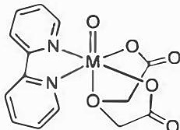 M 的一种配合物

第22题
⼀氧化氮是众所周知的明星分⼦，不仅在⽣命体中扮演重要⻆⾊，在⼩分⼦的活化中也起着⾮常重要的作⽤。相关过程多涉及NO与⾦属的配位作⽤。作为配体，随结合的中⼼原⼦得失电⼦的能⼒不同，NO可采⽤阳离⼦(NO+ )、中性分⼦(NO)和阴离⼦(NO− )的配位模式。
7-1 在⾦属和NO形成的配合物(M-NO)中，有时候很难区分电⼦在中⼼⾦属M和NO配体上的分配状况，基于此，通常采⽤ Feltham-Enemark 记号来综合表⽰。该表⽰⽅法为： $\{M(NO)_{x}\}^{y}$ ，其中？为 NO 配体的数⽬，?为中⼼⾦属M的d电⼦数和所有NO配体的反键轨道π*中的电⼦数之和，其他配体均不出现在记号中，也⽆需标出配合物的电荷。下⾯给出了两个M-NO配合物（a和b）及其对应的Feltham-Enemark(F-E)记号。
配合物 | 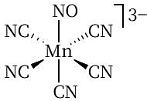 (a) | 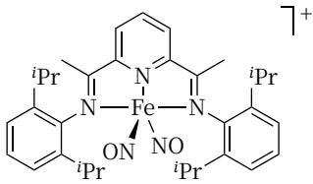 (b) | 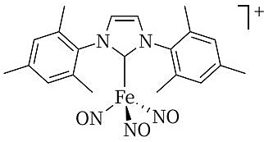 (c) | 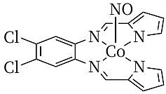 (d)
F-E记号 | $\{MnNO\}^{6}$​ | $\{Fe(NO)_{2}\}^{9}$​ | 需回答 | 需回答
7-1-1 写出NO的分⼦轨道表达式（只考虑价层电⼦）。写出NO+ 、NO和NO− 的键级。 7-1-2 写出(c)和(d)中配合物的 Feltham-Enemark 记号形式。
7-2 M-NO类型的配合物可以发⽣氧化还原反应。2019年，研究者⽤⼀种三脚氮杂卡宾配体（⽤TIMENMes表⽰）和 $Fe^{2+}$ 形成配合物A（⻅下图），A在⼄腈 $(CH_{3}CN)$ 溶液中与 $NOBF_{4}$ 反应，得到⼀种含有NO的六配位的配合物离⼦B，B中配体也包括⼄腈分⼦。在B的⼄腈溶液中，加⼊⾜量Zn粉，搅拌过夜，得到配合物C，C 中不含溶剂分⼦。磁性测量表明，B 显抗磁性，C 的磁矩为 3.84 $μ_{Bo}$ 。
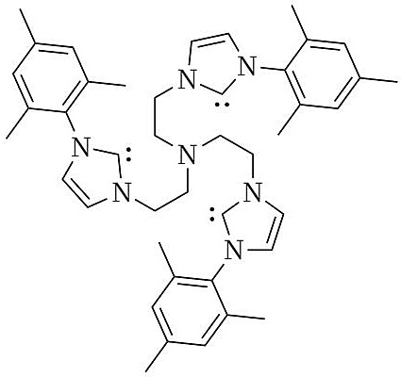
TIMENMes
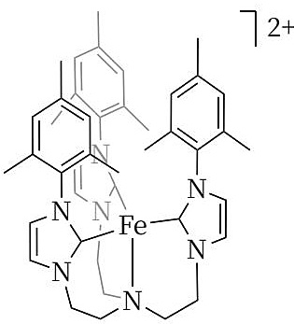
配合物A
7-2-1 写出B的化学式。 7-2-2 画出B中⾦属离⼦在配位场（假设为正多⾯体）作⽤下的d轨道电⼦排布。 7-2-3 写出 C 中阳离⼦的化学式及相应的 Feltham-Enemark 记号。 7-3 最近，研究者报道了⼀个⾮⾎红素铁氧配合物P，P与NO反应得到配合物Q，Q在⽆⽔⽆氧条件下稳定，其中，Fe—N—O的键⻆为144.5°，且N—O键的键能⽐预期的⼩。
P
Q
7-3-1 实验中所⽤⼲燥NO⽓体是在固体 $NaNO_{2}$ 和 $FeSO_{4}$ 混合物中加⼊浓硫酸制备的。写出反应⽅程式。 7-3-2 分别写出配合物P和Q中铁的氧化数，指出Q中与铁离⼦配位的NO采⽤的是哪种形式配位。 7-3-3Q在⼲燥的THF溶液中可存在⼀定时间。但若THF中含⽔，Q与之接触则⽴即释放出 ${NO}_{∘}$ 。写出反应⽅程式——-式中反应物不必写Q，只需给出Q中与 $N_{2}O$ 放出对应的物种。 7-3-4 配合物 P 与 $O_{2}$ 于 $−80 ^{θ}C$ 反应得双核配合物R，将R的溶液加热⾄ $23 ^{θ}C$ 得O原⼦桥联的双核铁配合物S。若在 $^{−196} ^{θ}C$ 下将R的冷冻溶液光照，得到⼀单核铁配合物T，T能夺取三叔丁基苯酚上的羟基氢。写出配合物R、S和T的结构简式并给出标明中⼼离⼦的氧化态。（含N和含O螯合配体分别⽤ $L_{1}$ 和 $L_{2}$ 表⽰）
有机题⽬中可能⽤到的缩写：AIBN：偶氮⼆异丁腈；Ar：芳基；;Bu：正丁基；<Bu：叔丁基；cod：环⾟⼆烯；DCM：⼆氯甲烷；dr：⾮对映异构体⽐例；Et：⼄基；Ph：苯基；Ms：甲磺酰基；Me：甲基。

第23题
${Cr}^{2+}$ 在酸性水溶液中以 $[Cr(H_{2}O)_{6}]^{2+}$ 形式存在，与 $O_{2}$ 反应可生成羟基桥连的双核配合物 A（反应 1），其中 $Cr/O$ 摩尔比为 $1:5$，中心离子为六配位。机理研究表明 ${Cr}^{2+}$ 的氧化反应涉及高价 Cr 的中间体。
写出生成 A 的离子方程式（反应 1），画出双核配合物 A 的结构（示出配位几何）。
双核配合物结构图示
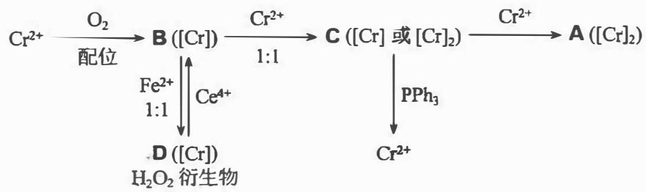
将较稀的 ${Cr}^{2+}$ 溶液缓慢加入被 $O_{2}$ 饱和的酸性溶液中，${Cr}^{2+}$ 与 $O_{2}$ 配位得到较稳定的中间体 B（反应 2）。B 进一步与 ${Cr}^{2+}$ 按 1:1 反应得到寿命较短的中间体 C（反应 3），C 与 ${Cr}^{2+}$ 进一步反应是生成 A 最有可能的途径；C 也可以与 ${Ph}_{3}P$ 反应，重新转变为 ${Cr}^{2+}$。B 在酸性溶液中与 ${Fe}^{2+}$ 按 1:1 反应得到 D（反应 4），D 可以看成 $H_{2}O_{2}$ 的衍生物，与 ${Ce}^{4+}$ 反应重新得到 B。A～D 中金属离子均为铬离子。
写出 B ~ D 的化学式（可忽略水分子）；写出生成 B ~ D 的离子方程式（反应 2 ~ 4）。

第24题
向 $H_{2}{Pt(OH)}_{6}$ 水溶液中加入足量的 ${Na}_{2}S_{2}O_{3}$ 溶液，调整 pH 至 11.4，在高压水热釜中 ${150}^{∘}C$ 反应 17 h，得到一种深棕色的晶体 $(A⋅nH_{2}O)$。A是一种钠盐，式量为1359.4，A的阴离子B是一种含三个Pt原子的多核配离子，仅含Pt、S、O三种元素，B中所有Pt的化学环境一致，配位原子均为S且Pt的配位数与典型的单核配合物相同，存在两种化学环境不同的S，不存在Pt-Pt键和S-S键。
通过计算和分析确定配离子 B 的组成。
画出 B 的结构式。
已知 B 的组成为 $[{Pt}_{3}S_{2}({SO}_{3})_{6}]^{10−}$，其中三个 Pt 原子化学环境一致，配位原子均为 S，Pt 配位数为 4，存在两种化学环境不同的 S，不存在 Pt-Pt 键和 S-S 键。
写出生成配合物 A 的化学方程式。

第25题
在氮气保护下，将含 0.1 mmol ${Co}_{4}(O_{2}C_{6}H_{2}( ^{′}Bu)_{2})_{8}$ （其中 $[O_{2}C_{6}H_{2}( ^{′}Bu)_{2}]^{−}$ 为 3,5-二叔丁基半醌阴离子自由基，简称 DTBSQ，结构如右图）的深蓝绿色甲苯溶液与含 0.4 mmol 2,2’-联吡啶(bpy)的甲苯溶液混合后，溶液迅速变为蓝黑色，蒸发结晶得到化合物 1 与甲苯的加合物晶体。1 的化学式为
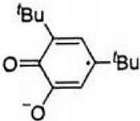
$Co(O_{2}C_{6}H_{2}(^{t}Bu)_{2})_{2}(bpy)$ 。实验结果表明，晶体中 Co 的配位环境为 $O_{4}N_{2}$ ，磁矩为 $1.92μ_{B}(μ_{B}$ 为玻尔磁子)。在甲苯溶液中，化合物 1 的磁矩 $μ(1)$ 随温度 $(T)$ 变化如下表所示，进一步升高温度 $μ(1)$ 趋近于 $4.33μ_{B}$ ，说明 1 在不同环境下可分别呈现高和低自旋两种状态，分别标记为 $1_{hs}$ 和 $1_{ls}$ ，实验测量得到的磁矩为两种自旋态的平均磁矩；电子自旋共振谱(EPR)表征证明 $1_{ls}$ 的信号源于配体。
T/K | 230 | 250 | 290 | 320 | 350
$μ(1)/μ_{B}$​ | 2.07 | 2.41 | 3.61 | 4.09 | 4.26
7-1 估算 $1_{hs}$ 和 $1_{ls}$ 的自旋量子数 S;
7-2 画出 $1_{hs}$ 和 $1_{ls}$ 的结构，并标明 Co 的氧化态，八面体场近似下 3d 轨道电子占据情况，以及配体上未成对电子的自旋取向 (bpy 可以简画为 N N)。
7-3 说明由 $1_{ls}$ 到 $1_{hs}$ 变化过程中 Co-O、Co-N 配位键的键长变化情况，并简述判断理由。
7-4 甲苯溶液中 $1_{ls}⇌1_{hs}$ 室温下转化的焓变 $ΔH$ 值_0 和熵变 $ΔS$ 值_0 (填 >, <, 或 =)。
7-5 $1_{ls}$ 和 $1_{hs}$ 浓度相等时的温度定义为自旋转变温度，计算自旋转变温度。

第26题
第7题 电化学 $N_{2}$ 还原（24 分，10%）
用电化学方法活化 $N_{2}$，将其还原成 $NH_{3}$ 或其他高附加值的含氮化合物，是极具挑战性的问题。一条研究较广泛的路线是金属配合物催化下的 $N_{2}$ 电化学还原，常在 THF、$CH_{3}CN$ 中进行，以 $Fc^{+}/Fc^{0}$ 电对为电极电势的参考。已知在 THF 中，$φ^{θ}(Fc^{+}/Fc^{0})=+0.64 V$（相对于标准氢电极）。
7.1
Mo 基配合物是将 $N_{2}$ 还原成 $NH_{3}$ 的常见催化剂，$Mo(PNP)I_{3}$ 是其中的典型代表，在 THF 溶剂体系中与 $N_{2}$ 反应，转化为 $(PNP)MoNI$（两种配合物结构如图所示），进一步通过质子耦合电子转移反应转化为 $NH_{3}$。
7.1.1（1 分） 在 $(PNP)MoI_{3}→(PNP)MoNI$ 的转化过程中，涉及一种对称的双核 Mo 配合物，Mo 的配位数为 5，画出双核 Mo 配合物的结构，有机配体可以简写成 PNP。
提示：只需画出一种合理结构式即可，多画不给分。
7.1.2（10 分） 实验结果表明，向 $(PNP)MoNI$ 中加入 $SmI_{3}$ 可以显著提高其催化性能，其机理是通过 Sm(II) 和 Sm(III) 的相互转化，促进催化循环中的电子转移，如图 2 所示。在图 2 的催化循环中填入相应的物种，并指出其中 Mo 的价态。
已知其中有三个物种是 $(PNP)MoNI$、Sm(II) 和 Sm(III)。
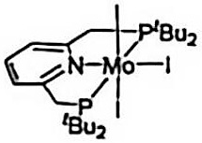
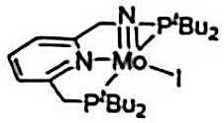
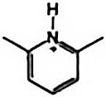
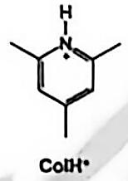
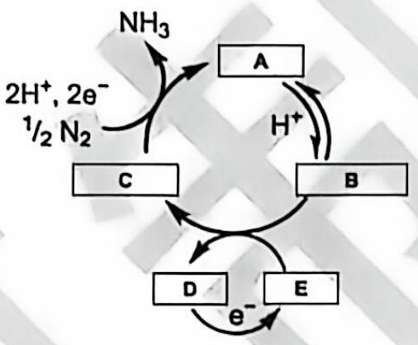
图 2：Sm 介导的 Mo 基配合物催化循环（原文图示，图注与图片位置可能分离）
7.1.3（1 分） 催化性能也与体系中质子给体的性质有关，图 1 给出了两种质子给体的结构。在 THF 溶剂中，$LutH^{+}$（$pK_{a}=9$）的催化效果优于 $ColH^{+}$（$pK_{a}=10.4$），说明理由。
7.1.4（2 分） 以乙二醇（$pK_{a}=16$）为质子给体时，初始的催化活性甚至高于 $LutH^{+}$ 为质子给体时的活性，但性能迅速衰减。研究表明是 $Sm(II)$ 和 $Sm(III)$ 的相互转化受到了影响。给出其可能的原因。
7.1.5（3 分） 在 THF 中的循环伏安实验表明：图 2 中 B 和 C 相互转化的平衡电极电势约为 $−0.9 V$；不加入 $SmI_{3}$ 时，$NH_{3}$ 生成的电势约 $−1.6 V$；加入 $SmI_{3}$ 后，$NH_{3}$ 生成的电势正移至约 $−1.45 V$，Sm(III) 和 Sm(II) 相互转化的电极电势也是约 $−1.45 V$（以上电极电势数值均相对于 THF 中的 $Fc^{+}/Fc^{0}$）。
参考表中水溶液体系中 $Ln^{3+}/Ln^{2+}$ 的电极电势数据（Ln：镧系元素，表中电极电势数据均相对于标准氢电极），判断镧系元素碘化物 $LnI_{3}$ 对图 1 中的 Mo 基催化剂性能的提升效果。选择所有正确的答案，并说明理由。
Ln | Sm | Eu | Gd
$φ^{θ}(Ln^{3+}/Ln^{2+})$​ | $−1.55 V$​ | $−0.35 V$​ | $<−3.1 V$​
- $EuI_{3}$ 可以提升 Mo 基催化剂的性能；
- $GdI_{3}$ 可以提升 Mo 基催化剂的性能；
- $EuI_{3}$ 和 $GdI_{3}$ 均无法提升 Mo 基催化剂的性能。
7.2
以物质 X 为催化剂，苯酚为质子给体，THF 为溶剂，可通过电化学将 $N_{2}$ 高选择性地还原成 $N_{2}H_{4}$。X 的制备方法如下：
将 $6 mL$ 含 $5 mmol$ $NiCl_{2}$ 的水溶液缓慢滴加至含 $10 mmol$ 的 1,3-丙二硫醇钠（$NaSCH_{2}CH_{2}CH_{2}SNa$）水溶液中，将所得的深绿色溶液搅拌 $2 h$ 后过滤除去少量棕褐色不溶残渣。往滤液内加入含有 $10 mmol$ 四正丁基溴化铵 $Bu_{4}NBr$（$C_{16}H_{36}NBr$）的水溶液 $8 mL$，混合体系持续搅拌 $3 h$，析出深绿色微晶，将收集到的晶体用冷水洗涤，真空干燥，得到 X。
分析结果表明：X 的分子量低于 2000；其元素组成为 Ni: $15.7\%$；N: $2.50\%$；C: $47.1\%$；H: $8.99\%$。X 中含有一个 Ni–S 簇配合物离子，其中每个 Ni 原子均为近似平面四方配位，与 Ni 配位的配体有两种不同的化学环境；X 分子中含有结晶水，但均未与 Ni 发生配位。
7.2.1（4 分） 写出 X 的化学式，化学式应能清楚反映 X 的组成。
7.2.2（3 分） 画出 X 中阴离子的结构。

第27题
据最近的文献报道，(Cy₃P)₂Cu(O₂CCH₂CO₂H)（式中 Cy—为环己基的缩写）与正丁酸铜(Ⅱ)在某惰性溶剂中、氩气氛围下反应 1 小时，然后真空除去溶剂，得到淡紫色的沉淀物。该沉淀被重新溶解、真空干燥，如此反复 4 次，最后在 CH₂Cl₂ 中重结晶，得到配合物 A 的纯品，产率 72%。元素分析：A 含 C(61.90%)、H(9.25%)、P(8.16%)，不含氯。红外谱图显示，A 中 —CO₂⁻ 基团 ν(CO₂⁻)(CH₂Cl₂) 有三个吸收峰：1628、1576、1413 cm⁻¹，表明羧基既有单氧参与配位，又有双氧同时参与配位；核磁共振谱还表明 A 含有 Cy—、—CH₂—，不含—CH₃ 基团，Cy 的结合状态与反应前相同。单晶 X 射线衍射数据表明有两种化学环境的 Cu，且 A 分子呈中心对称（已知相对原子质量：C 12.0；H 1.01；N 14.0；Cu 63.5；P 31.0；O 16.0）。
2-1 写出配合物 A 的化学式。
2-2 写出生成配合物 A 的反应方程式。
2-3 淡紫色沉淀物被重新溶解、真空干燥，如此反复操作多次的目的是除去何种物质？
2-4 画出配合物 A 的结构式。
2-5 文献报道，如用 (Ph₃P)₂Cu(O₂CCH₂COOH)（Ph—为苯基）代替 (Cy₃P)₂Cu(O₂CCH₂CO₂H)，可发生同样的反应，得到与 A 类似的配合物 B。但 B 的红外谱图 (CH₂Cl₂) ν(COO⁻) 只有两个特征吸收峰：1633 和 1344 cm⁻¹，表明它只有单氧参与配位。画出配合物 B 的结构式。

第28题
第6题（18分，占 $10\%$ ）铁的配合物
6-1 下面描述了一种铁氧化物纳米粒子的制备方案。将 4.0 g 溴化十六烷基三甲铵 (CTAB)、30 mL 2-辛醇和 4 mL 水混合搅拌 1 小时。将乳液均分成两份 (称为微乳液一和微乳液二)。微乳液一中加入 8 mL 甘油，微乳液二中加入了 0.3922 g 硝酸铁九水合物 $\left(Fe({NO}_{3})_{3}⋅9H_{2}O\right)$ 。这两个微乳液分别单独搅拌 1 小时。随后，将微乳液二缓慢加入到微乳液一中，继续搅拌。整个反应混合物在合并后继续搅拌 1 小时。搅拌完成后，将整个混合物转移至聚四氟乙烯衬里的高压釜中，在 200 ℃ 下加热 18 小时。加热完成后，将生成的黑色沉淀物在 4000 rpm 下离心 30 分钟。所得黑色粉末用乙醇和水多次洗涤，得到目标 $α−Fe_{3}O_{4}$ 纳米粒子。
6-1-1 $[Fe(H_{2}O)_{6}]^{3+}$ 的颜色为极浅的紫色，这一点可以从 $Fe(NO_{3})_{3}⋅9H_{2}O$ 的颜色（下图）反映出来。
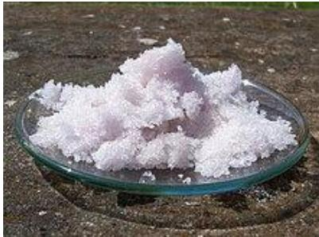
6-1-1-1 为什么 ${\left[Fe{\left(H_{2}O\right)}_{6}\right]}^{3+}$ 的颜色很浅？
6-1-1-2 我们都知道，常见的溶液中的三价铁为较深的黄色，通常是水解后的铁离子或氯离子配位后的铁离子的颜色。为什么水解后或者氯离子配位后的铁离子颜色较深（吸光系数较大）？
6-1-2 在这个制备过程中，CTAB 以及甘油的作用是什么？
6-1-3 乙醇和水洗涤的目的是什么？
6-2 某含铁化合物 A 通常用于化学气相沉积法制备 Fe 纳米粒子。已知化合物 A 理论质量分数：Fe, 28.53%; C, 30.65%。
6-2-1 写出化合物 A 的分子式。
6-2-2 化合物 A 也可以光解为另一种更活泼的前体 B。已知 B 中 Fe 的质量分数为 30.71%，请写出化合物 B 的分子式。
6-2-3 使用 18 电子规则计算化合物 B 中的金属-金属键级。
6-2-4 如果认为化合物 B 中含有 3c-2e 键，则可以认为化合物 B 中的两个金属原子之间不存在传统意义上的 Fe-Fe 键。请画出化合物 B 的结构，表示出其中可能的 3c-2e 键。

第29题
太阳能发电和阳光分解水制氢，是清洁能源研究的主攻方向，研究工作之一集中在 n 型半导体光电化学电池方面。下图是 n 型半导体光电化学电池光解水制氢的基本原理示意图，图中的半导体导带（未充填电子的分子轨道构成的能级最低的能带）与价带（已充填价电子的分子轨道构成的能级最高的能带）之间的能量差 $ΔE=E_{c}−E_{v}$ 称为带隙。
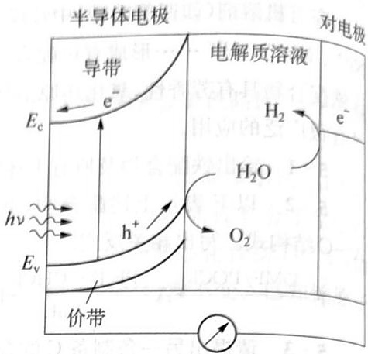
瑞士科学家最近发明了一种基于上图所示原理的廉价光电化学电池装置，其半导体电极由两个光系统串联而成。系统一由吸收蓝色光的 WO₃ 纳米晶薄膜构成；系统二吸收绿色和红色光，由染料敏化的 TiO₂ 纳米晶薄膜构成。在光照下，系统一的电子由价带跃迁到导带后，转移到系统二的价带，再跃迁到系统二的导带，然后流向对电极。所采用的光敏染料为配合物 RuL₂(SCN)₂，其中中性配体 L 为 4,4’-二羧基-2,2’-联吡啶。
8-1 指出配合物 RuL₂(SCN)₂ 中配体 L 的配位原子和中心金属原子的配位数。
8-2 推测该配合物的分子结构，并用 Z—Z 代表 L（其中 Z 为配位原子），画出该配合物及其几何异构体的几何结构示意图。
8-3 画出该配合物有旋光活性的键合异构体。
8-4 分别写出半导体电极表面和对电极表面发生的电极反应式，以及总反应式。
8-5 已知太阳光能量密度最大的波长在 560 nm 附近，说明半导体电极中 TiO₂ 纳米晶膜（白色）必须添加光敏剂的原因。
8-6 说明 TiO₂ 和配合物 RuL₂(SCN)₂ 对可见光的吸收情况，推测该配合物的颜色。
8-7 该光电化学电池装置所得产物可用于环保型汽车发动机吗？说明理由。

第30题
第 4 题 铜蓝蛋白相关化学问题（14 分，占比 7%）
在一些生物体内，铜蓝蛋白（Cp）参与电子传递等过程，其活性中心涉及铜离子与配体的相互作用。每个活性中心有 2 个接近的 Cu，可与特定配体结合。红外光谱可用于研究化学键的振动模式，某铜蓝蛋白活性中心结合配体后的红外光谱在 $567 cm^{−1}$ 处有吸收峰，其光激发能垒是 $3.250 eV$ 。
4-1 对于 NO、NO $^{+}$ 和 NO $^{−}$ 混合体系，存在 3 个红外吸收峰，波数为 1876、1295、915 cm $^{−1}$ 。
4-1-1 NO、 ${NO}^{+}$ 和 ${NO}^{−}$ 的键级是怎样的？列出计算公式并给出三种物质相应的键级。
4-1-2 指出 NO、NO $^{+}$ 和 NO $^{−}$ 的 N-O 伸缩振动模式的振动波数大小顺序，解释原因。
4-1-3 指出 $^{14}N ^{16}O$ 、 $^{14}N ^{18}O$ 和 $^{15}N ^{16}O$ 三种分子中，N-O 伸缩振动模式的振动波数大小顺序，无需解释。
4-2 计算判断什么波长（nm）的光可激发该铜蓝蛋白活性中心。
4-3 画出两个 Cu 距离最短的 $Cu_{2}O_{2}$ 的结构示意图，注明配体中关键原子的成键情况。（注意，蛋白质配体占据了铜离子三个配位的空位）

第31题
铋的化合物丰富多彩。1978 年，化学家 R. C. Burns 在液态 $SO_{2}$ 中，用 $AsF_{5}$ 氧化金属铋制备了化合物 A。经分析，A 为离子化合物，且阴离子结构高度对称。已知 A 中铋元素的质量分数为 64.84%，Bi 元素的平均氧化数为 +0.6。
5-1 试确定 A 的结构简式，阐述并画出阳离子的结构；写出生成 A 的化学反应方程式。
金属铋与适量的 $BiCl_{3}$、$AlCl_{3}$ 在熔融的 $NaAlCl_{4}$ 中反应也能制备含 A 的阳离子的化合物 B。B 也为离子化合物，且阴离子也高度对称。B 中铋元素质量分数为 67.33%。在制备 B 的过程中，若金属铋过量，则会生成化合物 C。C 中 Bi 元素质量分数为 83.18%。
5-2 (1) 试通过计算确定 B 的分子式，写出制备 B 的化学反应。
- C 中的阳离子为全铋阳离子。试通过计算确定 C 的分子式，写出制备 C 的化学反应。
- 化合物 B 是顺磁性还是抗磁性？为什么？
- 化合物 C 的阳离子可看作是封闭的多面体中削去对称的两个顶点得到的立体构型。问该阳离子是什么构型？Bi 元素平均氧化数是多少？
5-3 有一种与 C 相似的阳离子 D 与阴离子 E 为等电子体，但两者却有不同结构。试画出 D 和 E 的结构，指出其点群。

第32题
长期以来，人们已知的最高氧化态都是 +8 价，直到 2010 年，有一篇研究从理论上计算了 $IrO_{4}^{+}$ 稳定存在的可能，其中的 Ir 为 +9 价。2014 年，$IrO_{4}^{+}$ 的存在得到得到实验证实。
8-1 在该系列化合物中，$\left[IrO_{4}^{+}\right]$ 有 $A_{1}$、$B_{1}$、$C_{1}$ 三种异构体。$A_{1}$ 无对称中心，$Ir\text{—}O$ 键的键长均为 170.8 pm。$B_{1}$ 中 Ir 配位数为 4，氧化态为 +7，只有两种 $Ir\text{—}O$ 键，键长分别为 188.8 pm 和 168.0 pm。$C_{1}$ 中只有一个镜面，也只有两种 $Ir\text{—}O$ 键，键长分别为 209.6 pm 和 167.9 pm。画出 $A_{1}$、$B_{1}$、$C_{1}$ 结构。
8-2 $IrBr_{3}$ 与 $N_{2}O_{5}$ 可在室温下反应，得到紫色配合物 $Ir_{3}O(NO_{3})_{10}$ 和红棕色液体单质（$Br_{2}$），并释放出具有顺磁性的无色气体（$NO$）。写出该反应的离子方程式。
8-3 $Ir_{3}O(NO_{3})_{10}$ 为一种 CsCl 型的盐，阳配离子结构对称，存在两种由 N 和 O 组成的配体，且比值为 1:2，试画出 $Ir_{3}O(NO_{3})_{10}$ 阳离子结构式。
8-4 有机铱化合物 $(C_{9}H_{11})_{3}Ir$ 在空气中氧化反应为：在两种不同的 $O_{2}$ 浓度下，用初始浓度 $[(C_{9}H_{11})_{3}Ir]=1.3×{10}^{−4} M$ 研究反应（试验 1 $[O_{2}]=1.0×{10}^{−2}$ M；试验 2 $[O_{2}]=2.0×{10}^{−3}$ M）。测得 $[(C_{9}H_{11})_{3}Ir]$ 浓度 $[(C_{9}H_{11})_{3}Ir]$、$ln[(C_{9}H_{11})_{3}Ir]$ 和 $1/[(C_{9}H_{11})_{3}Ir]$ 对时间的函数关系如图：
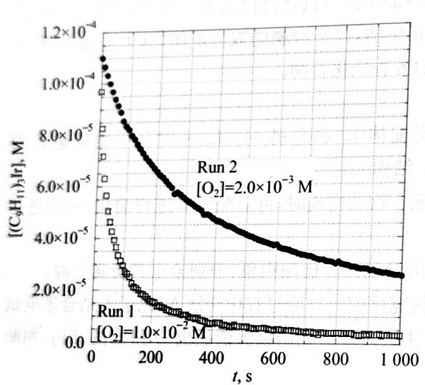
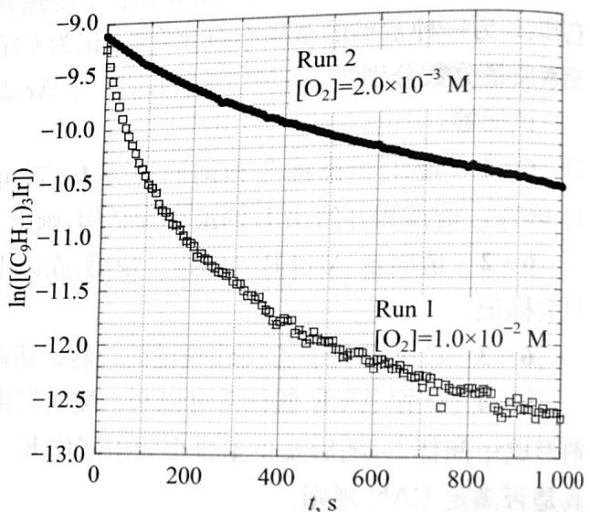
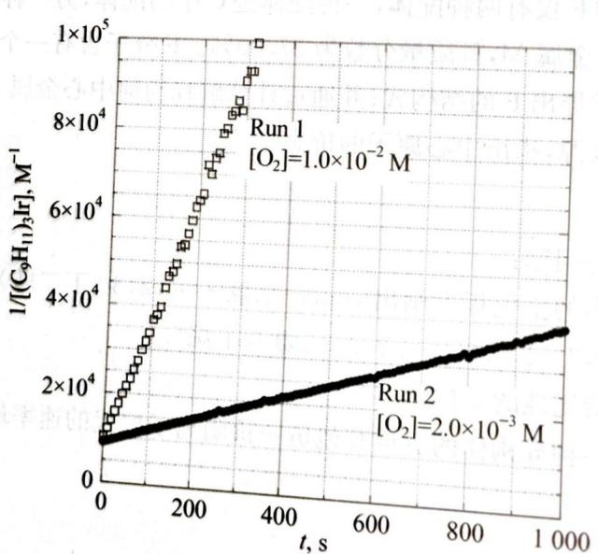
- 对于 $[(C_{9}H_{11})_{3}Ir]$ 反应级数是 0, 1 还是 2？证明你的答案（若数据与级数不完全一致，也请选择最接近的整数级数）。
- 对于 $O_{2}$ 反应级数是 0, 1 还是 2？证明你的答案。
- 计算反应的速率常数。
- 已经提出了以下反应机理：
$$(C_{9}H_{11})_{3}Ir+O_{2}⇌^{(k_{1})} (k_{−1})(C_{9}H_{11})_{3}Ir(O_{2})$$
$$(C_{9}H_{11})_{3}Ir(O_{2})+(C_{9}H_{11})_{3}Ir\overset{k_{2}}{→}2(C_{9}H_{11})_{3}IrO$$
该机制是否符合观察到的速率规律？解释推理。
8-5 下面是铱配合物作催化剂，催化胺类与醇反应的示意图。它能有效降低反应活化能，加快化学反应速率。已知 A 中铱原子周围呈四面体型配位，共有 9 个配位原子，在 A → B 过程中，中心原子的配位数不变，发生了一步分子内的亲核进攻，B 为该循环过程中唯一的电中性含铱中间体。生成 C 时铱原子构型发生反转，D 为三角型配位（Cp* 为五甲基茂的缩写）。
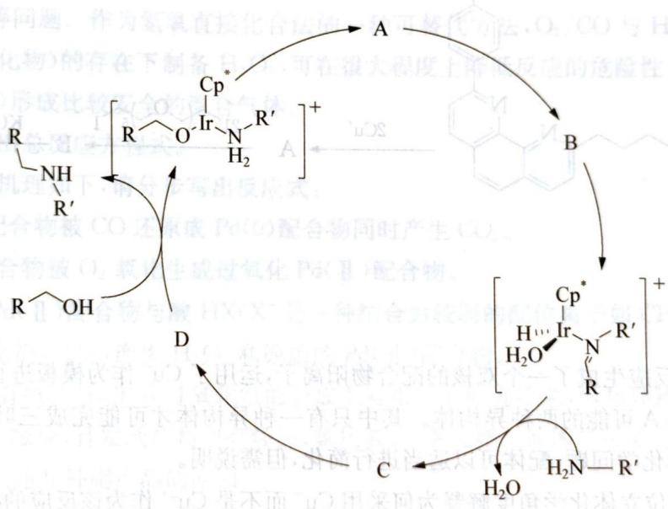
- 请画出配合物 A 到配合物 D 的结构。
- 试通过计算说明：A 和 D 是否满足 EAN 规则。
- 该反应实际加入的催化剂为二氯化五甲基茂基铱。在该化合物中，铱原子满足 EAN 规则。若将五甲基茂铱看作球状，则该分子属于 $C_{2h}$ 点群。请画出其结构式。
8-6 2014 年，继 $IrO_{4}^{+}$ 中 +9 价 Ir 得到实验证实后，近期又一篇理论计算表明 $PtO_{4}^{2+}$ 稳定存在的可能性。
- 请推测 $PtO_{4}^{2+}$ 空间构型。
- 从 $IrO_{4}^{+}$ 到 $PtO_{4}^{2+}$，能使它们稳定存在的原因可能是什么？
- 理论计算表明，$PtO_{4}^{2+}$ 可按如下方式发生分解：
$$PtO_{4}^{2+}=PtO_{2}^{+}+O_{2}^{+} ΔH=−520.8 kJ⋅mol^{−1}$$
已知 $PtO_{2}$ 标准摩尔生成焓为 $171 kJ⋅mol^{−1}$，第一电离能为 11.2 eV；$O_{2}$ 键能为 $498 kJ⋅mol^{−1}$，第一电离能为 12.1 eV；O 的第一电离能为 13.6 eV。请计算 $PtO_{4}^{2+}$ 标准摩尔生成焓。
- $PtO_{4}^{2+}$ 分解反应是一个非常强的放热反应。但 $PtO_{4}^{2+}$ 仍能稳定存在，为什么？
- 判断 $PtO_{4}^{2+}$ 与 $PtO_{2}^{+}$ 中何者 Pt—O 键更强，请说明判断理由。
- 分解反应 $PtO_{4}^{2+}=PtO_{2}^{+}+O_{2}^{+}$ 的过程经历了两个重要的中间体，它们是 $PtO_{4}^{2+}$ 的异构体，试给出它们的合理结构。

第33题
连锁环化合物是一类结构十分奇特的超分子，它是由几个分子相互环绕连锁而成，但相互作用不是很大。连锁环化合物的合成思路通常是以配位化合物作为模板进行拼接，然后除去配合物金属原子而成。这样的反应叫做模板反应。
三叶结就是这样一种十分奇特的连锁化合物，其奇特之处在于三叶结从头到尾只由一条链组成。以下是三叶结的拓扑结构和一种三叶结的合成路线：
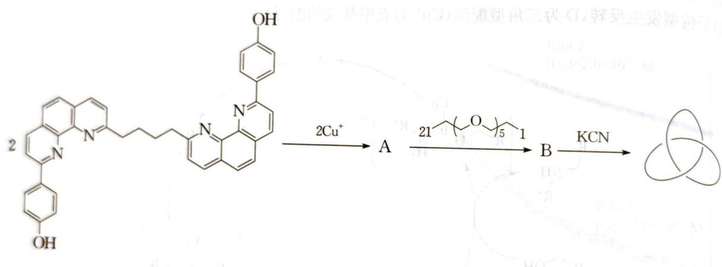
已知：第一步反应生成了一个双核的配合物阳离子，运用了 $Cu^{+}$ 作为模板进行配位。
9-1 请画出 A 可能的两种异构体。其中只有一种异构体才可能完成三叶结的合成。请注意配位中心的立体化学问题，配体可以适当进行简化，但需说明。
9-2 解释为什么选择 $Cu^{+}$ 作模板（而非 $Cu^{2+}$）。
9-3 请画出 B 中可以作为三叶结前体的异构体。
9-4 请判断三叶结是否存在对映体，并说明理由。
9-5 索烃通常合成手段为金属离子配位模板合成法来形成双环扣锁型的索烃。
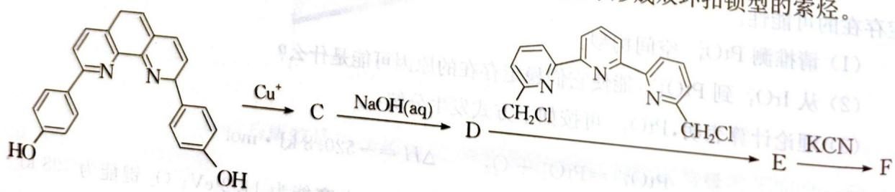

- 画出 C、D、E、F 的空间结构，并写出 C 物质中的对称元素和 KCN 在合成中的作用。
- 在 54.2 nm 的光线照射中，E 会激发出电子合成 G。写出其化学反应方程式。计算 1 mol C 激发出该电子所需的能量。
- G 会通过环滑移变为稳定的 H，这就是索烃分子器件的工作原理。写出 H 的空间结构，并说明其工作原理。
- 已知 E 转化成 H 的活化能 $E_{a}=2931 kJ⋅mol^{−1}$，与第 (2) 问中所给出的数据作比较，写出从对比中，你能推测出什么信息？

第34题
过氧化氢是一种绿色氧化剂，主要应用于造纸工业，在环境保护方面也有广阔的应用前景。近年来过氧化氢的制备方法和生产工艺不断改进，逐渐淘汰了生产方式陈旧能量消耗高的氧阴极法和存在安全问题的异丙醇法，而蒽醌法经过不断研究改进已经成为目前 $H_{2}O_{2}$ 生产的主要方法。但是蒽醌法工艺流程复杂，生产成本较高，限制了 $H_{2}O_{2}$ 的应用，同时人们正在进行氢氧直接化合法的研究，这是一种符合原子经济的绿色的 $H_{2}O_{2}$ 生产方法，工业化前景乐观，但它仍需解决生产安全、$H_{2}O_{2}$ 收率等问题。作为氢氧直接化合法的一种可替代方法，$O_{2}/CO$ 与 $H_{2}O$ 反应发现在三苯膦钯配合物（氯化物）的存在下制备 $H_{2}O_{2}$，可在很大程度上降低反应的危险性，$O_{2}$ 和 CO 在操作条件下（没有明火）形成比较安全的混合气体。
10-1 请写出总反应方程式。
10-2 反应机理如下，请分步写出反应式：
- Pd(Ⅱ) 配合物被 CO 还原成 Pd(0) 配合物同时产生 $CO_{2}$。
- Pd(0) 配合物被 $O_{2}$ 氧化生成过氧化 Pd(Ⅱ) 配合物。
- 过氧化 Pd(Ⅱ) 配合物与酸 $HX$（$X^{−}$ 是一种结合力较弱的配位离子如 $CF_{3}COO^{−}$、$AcO^{−}$ 等，称 HX 为酸助催化剂）反应，产生 $H_{2}O_{2}$ 和原始的 Pd(Ⅱ) 配合物。
10-3 氯代有机物 (RCl) 在过氧化氢的合成上有很好的促进效果，但却导致催化剂很快失活，生成的 $H_{2}O_{2}$ 大量减少，且发现产物中有烃类、氯化氢、二氧化碳。原因是可能存在副反应，试用化学方程式解释有上述几种副产品的原因。
10-4 本方法除了催化剂转化率低这个缺点，还有个实际生产中所要考虑的问题是什么？
[题面 L1756-1758 残文混入：氢氧化钡、硫羰基 S=C 等 OCR 截断。]
10-5 通过计算和推导求出化合物 A 的化学式，并画出该配体的分子式。[A 中双齿配体忽略的部分只含有 C 和 H 两元素，且与 Pd 形成的是五元螯环结构，化合物 A 中氮元素质量分数为 14.50%，而配体中氮元素质量分数为 17.94%。化合物 C 中 Pd 符合 EAN 规则。化合物 B 和 C 为离子化合物，且阳离子均为 +2 价。C 中钯和硫元素质量分数分别为 32.71% 和 6.57%。]
10-7 图示中 D 为混合物，试写出总反应的化学方程式。

第35题
八配位的化合物可能有好几种理想的几何结构，其中最简单和对称性最高的是立方体。实际上观测到的过渡金属八配位的配合物仅有两种多面体——四方反棱柱和十二面体。它们是由立方体简单变形得到的。
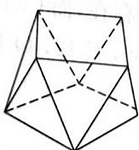
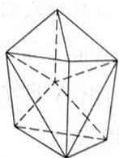
9-1 试说明怎样从立方体演变成四方反棱柱和十二面体。为什么这两种几何构型的配合物比立方体的同种配合物稳定？
9-2 对四方反棱柱 MX₆Y₂（X、Y 为不同配体），画出所有几何异构体。
9-3 一般来说，若某种分子的几何构型不存在对称面或对称中心，那么这种几何构型存在旋光异构体。试判断上面的几何异构体中，哪些存在旋光异构体？
9-4 试写出 MX₆Y₂ 为十二面体时的所有几何异构体数目，其中多少种几何异构体有旋光性？

第36题
配合物 $PdL(C_{7}H_{7})NAr_{2}$ 在 L 存在下受热分解，能得到有机化合物 A 和一种四面体配合物 B。已知：L 为一种常见的金属有机化合物（记为 C）的衍生物，是一种膦的双齿配体，其中金属 M 和磷元素质量分数分别为 10.07% 和 11.17%。Ar 表示芳香族化合物。

6-1 使用林德催化剂彻底还原 L 后，可得配体 L₁ 和金属 M。L₁ 相对分子质量是 L 的 48.06%。请推测并给出 L 的最合理结构，画出 L₁ 结构。
6-2 请确定 A 和 B 的结构。说明：在画出配合物结构式时，可对配体 L 进行简化，但需进行相关标记。
6-3 C 可类比于乙烷碳碳键的旋转。请画出 C 的两种极限构象，分别给出其所属点群。
6-4 C 在 $AlCl_{3}$ 催化下可以与乙酰氯发生傅克反应。反应过程中金属 M 原子先结合亲电试剂形成中间体 D，随后发生重排得到中间体 E，E 失去质子得到产物。请画出 D 和 E 的结构，判断其是否满足 EAN 规则。
6-5 有一种配合物 F 仅有两种配体，一种配体是 C 中的配体，另一种配体是一种常见无机顺磁性小分子。F 中也含有金属 M，且质量分数为 37.00%。F 分子含有一个 C₂ 轴和一个垂直于 C₂ 的对称轴。试通过计算推导出 F 的结构式；并通过计算解释为何中心金属 M 原子满足 EAN 规则，在计算式中表明电子的来源，指出中心原子的价态。

第37题
试就下列配合物回答问题：
7-1 在答卷纸绘出的空模板上画出 trans-二氯·二(2,3-丁二胺)合钴(Ⅲ) 离子的所有立体异构体的结构式（注：2,3-丁二胺又名 2,3-二氨基丁烷）。
7-2 指出其中有旋光性的异构体。
7-3 已知其中有一种异构体的氯被其他负一价阴离子取代的速率最慢。它是哪一种？如何理解它的这种性质？

第38题
铂的配合物 {Pt(CH₃NH₂)(NH₃)[CH₂(COO)₂]}（记为 E）是一种抗癌新药，药效高而毒副作用小，其合成路线如下：
K₂PtCl₄ →(I) A(棕色溶液) →(II) B(黄色晶体) →(III) C(红棕色固体) →(IV) D(金黄色晶体) →(V) E(淡黄色晶体)
(Ⅰ) 加入过量 KI，反应温度 70°C；(Ⅱ) 加入 CH₃NH₂（A 与 CH₃NH₂ 摩尔比 1:2）；(Ⅲ) 加酸（C 的相对分子质量为 B 的 1.88 倍，C 中有两种不同振动频率的 Pt—I 键且呈中心对称）；(Ⅳ) 加入适量的氨水得到极性化合物 D；(V) 加入 Ag₂CO₃ 和丙二酸，滤液经减压蒸馏得到 E。在整个合成过程中铂的配位数不变，铂原子始终是四配位的。
3-1 画出 A、B、C、D、E 的结构式。
3-2 确定铂原子的杂化形态。
3-3 从目标产物 E 的化学式可知，其中并不含碘，请问：将 K₂PtCl₄ 转化为 A 的目的何在？
3-4 合成路线的最后一步加入 Ag₂CO₃ 起到什么作用？

第39题
配体 L 能够与许多过渡金属生成配合物。L 是将 2,2-联吡啶、冰醋酸和过氧化氢的混合物在 70—80°C 加热 3 小时合成的。它以细小的针状晶体析出，分子量为 188。
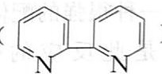
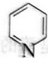
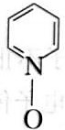
配体 L 与 Fe 和 Cr 的配合物的分子式为 FeL_{m}(ClO₄)_{n}·3H₂O(A) 和 CrL_{x}Cl_{γ}(ClO₄)z·H₂O(B)。其元素分析结果如下表所示：
化合物 | 元素分析 (wt.%)
A | Fe 5.740; C 37.030; H 3.090; Cl 10.940; N 8.640
B | Cr 8.440; C 38.930; H 2.920; Cl 17.250; N 9.080
4-1 写出 L 的分子式。如果 L 是双齿螯合配体，请画出 L 的结构。
4-2 配体 L 有无电荷（净电荷）？画出一个 L 分子与一个金属离子配位的结构。
4-3 根据上表的数据确定 A 的经验式。确定 FeL_{m}(ClO₄)_{n}·3H₂O 中的 m 和 n 的数值，用惯用 IUPAC 符号写出 A 的完整的分子式。
4-4 Fe 在 A 中的氧化数为多少？配合物中的 Fe 离子有多少个 d 电子？
4-5 化合物 B 是 1:1 型电解质。试确定 B 的经验式和 CrL_{x}Cl_{γ}(ClO₄)z·H₂O 中的 x、y、z 的数值。

第40题
现已发现金属桥联多核结构广泛存在于生物体的金属蛋白及金属酶中，因此对多核金属配合物的研究具有十分重要的意义。
1991 年有人用草酸与乙醇反应得到化合物 A，A 与丙二胺（$H_{2}N−CH_{2}−CH_{2}−CH_{2}−NH_{2}$）反应得化合物 B，B 与新配制的 $Cu(OH)_{2}$ 在 pH=10 的条件下反应生成化合物 C。根据电导测定，化合物 C 为非电解质，再用 C 与 $Zn(ClO_{4})_{2}$ 及菲咯啉（
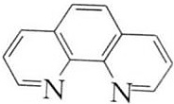
）反应得 D。D 为 1:2 型电解质，其分子式为：$C_{32}H_{36}Cl_{2}N_{8}O_{12}CuZn$。
2-1 试写出并配平各步反应式。
2-2 写出化合物 D 中配离子的结构简式。

